ODBUDOWA POWOJENNA

- Przeczytaj poniższy tekst źródłowy (str. 239) i wykonaj polecenia do tekstu (z ramki).

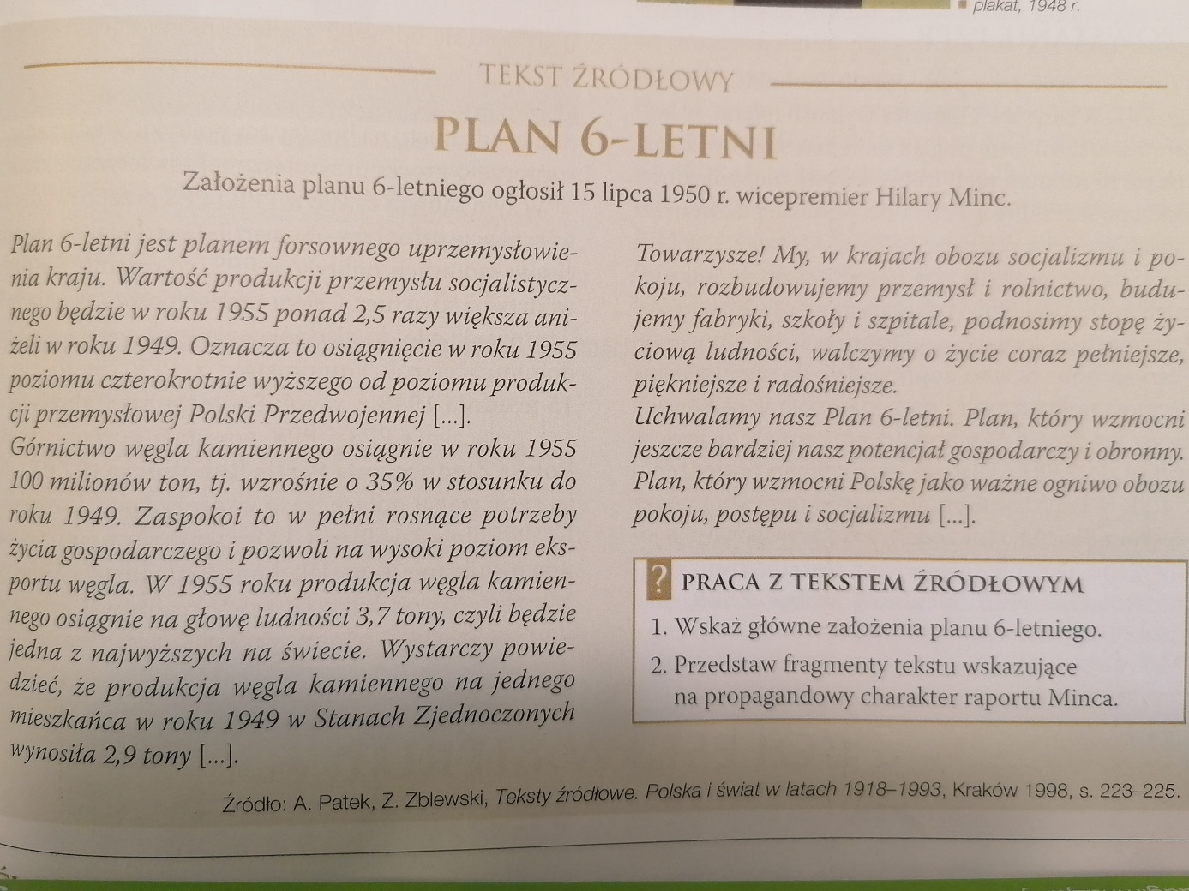

Na podstawie tekstu źródłowego wyjaśnij:
a) wydobycie jakiego surowca zostało uznane przez Hilarego Minca za wymierny wskaźnik rozwoju gospodarczego Polski.
____________________________________________________________________________________________________________________________________________________________________________________________________________________________________________________________________________________________________________
b) Uzupełnij wykres dotyczący produkcji przemysłowej w oparciu o dane w tekście.
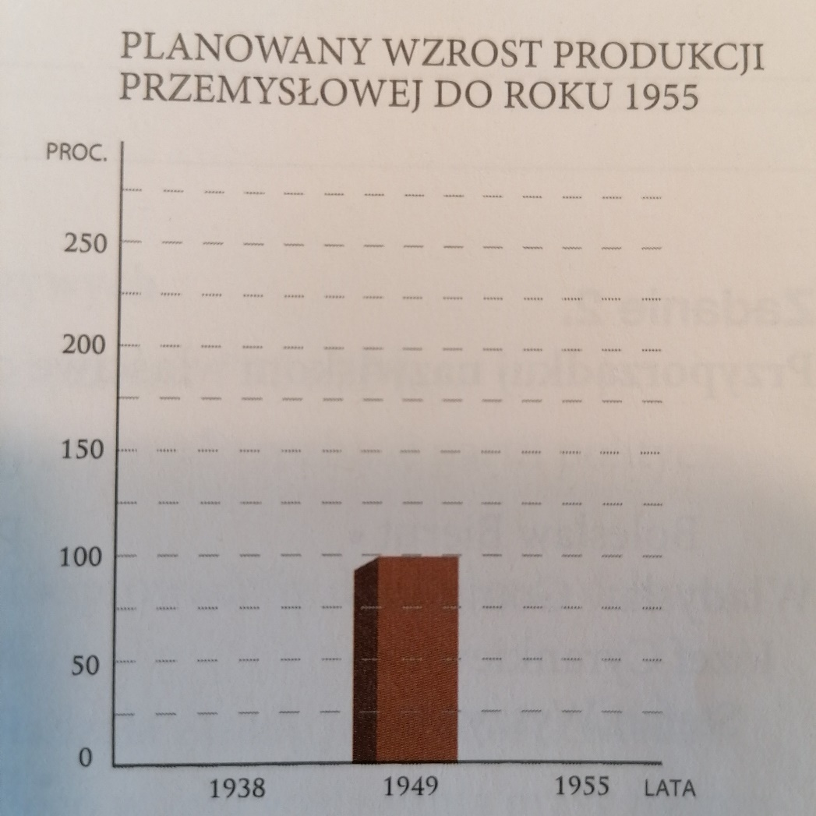

II. Wykonaj poniższe ćwiczenia.
Ćwiczenie 1. Przyporządkuj wymienionym pojęciom właściwe definicje.

Kolektywizacja *przejęcie przez państwo na własność mienia prywatnego
* łączenie gospodarstw indywidualnych w
przedsiębiorstwa rolne będące własnością państwa
Nacjonalizacja * przekształcenie gospodarki prowadzące do rozwoju
wolnego rynku
Industrializacja * proces polegający na rozwoju różnych gałęzi
przemysłu i zwiększeniu liczby zatrudnionych w nim osób

Ćwiczenie 2. Rozwiń podane skróty i wyjaśnij, czym zajmowały się te instytucje.
BOS_____________________________________________________________________________________________________________________________________________________________________________________________________________________________

PGR_____________________________________________________________________________________________________________________________________________________________________________________________________________________________

CUO_____________________________________________________________________________________________________________________________________________________________________________________________________________________________

Ćwiczenie 3.
